**Проект «Я и грибы»**

**Воспитатель:** Сычева Светлана Валерьевна

**Тип проекта:**экологический

**Характер проекта:** познавательно- информационный, творческий

**Продолжительность проекта:** краткосрочный (20.09.2021-24.09.2021гг)

**Предметы исследования:** грибы

**Участники проекта:**дети-педагог-родители

**Проблема:**дети недостаточно знают о грибах, произрастающих в наших лесах.

**Актуальность проекта:** Гриб - одно из самых интересных и таинственных явлений природы. Дети в недостаточной степени имеют представление о многообразии грибов которые растут в наших лесах. Мы с ребятами узнаем много нового и интересного о родной природе, познакомимся с различными видами грибов. Каждый человек должен любить и беречь природу. А прививать любовь к ней нужно с раннего детства. Участие детей в этом проекте позволит максимально обогащать знания и представления о грибах – съедобных и несъедобных их характерных признаках, развивать творческие способности, связную речь.

**Цель проекта:**

1. Углубление знаний и представлений детей о грибах.

2. Формирование познавательных навыков.

**Задачи проекта:**

1.Познакомить детей с грибами, которые растут в наших лесах.

2.Формировать знания о грибах, об их строении, функциях и  
значении в лесном сообществе и в жизни людей.

3.Учить детей определять основные виды грибов (подберезовик, лисички, подосиновик, опята, белый гриб (боровик), различать съедобные-несъедобные грибы.

4.Развивать познавательные интересы и творческие способности дошкольников на примере изучения разнообразия грибного мира.

5.Воспитывать бережное отношение к природе.

6. Воспитанники совместно с родителями изготовят книжки малышки на те6му: «Съедобный и несъедобный гриб»

Выбор темы (использование модели трёх вопросов)

Что мы знаем о грибах?

-Грибы могут быть ядовитыми.

-Грибы растут возле деревьев.

-Грибы разного цвета.

-Грибы растут в лесу.

Что мы хотим узнать о грибах?

- Какие есть грибы?

- Где живут грибы?

- Как грибы можно различать?

Как мы можем узнать о грибах?

- Узнать из книг.

- Спросить у воспитателя.

- Спросить у родителей.

- Посмотреть мультфильм.

Предполагаемый результат:

- Закрепления знаний о представлений детей о грибах;

- Расширение и активизация речевого запаса детей на основе углубления и обобщения представлений об окружающим, а также в процессе знакомства с рассказами, стихами, пословицами, приметами, загадками о грибах.

- Отражение знаний, накопленных в процессе реализации проекта, в различных видах деятельности (изобразительной, театрализованной, игровой).

**Подготовка к проведению проекта:**

- подбор методической и художественной литературы;

- подбор иллюстраций по теме, обновление речевого уголка;

- подбор пособий и игр по данной теме;

- подобрать дидактический материал, наглядные пособия, (картинки, плакаты, настольные игры);

-подготовка материала для продуктивной деятельности;

-презентация про грибы;

-художественное творчество;

**Перспективный план реализации проекта**

**«Я и грибы»**

|  |  |
| --- | --- |
| Познавательное развитие | Беседы «Где растут грибы», «Польза и особенности грибов», «Правила поведения в лесу»  Рассматривание иллюстраций картин, муляжей ,фотографий с изображениями грибов.  Оформили в уголке природы. «Грибную полянку» |
| Социально-коммуникативное  развитие | Настольные игры: «Разрезные картинки», «Домино», Шнуровка «Ежик с грибами».  Дидактические игры: «Собери грибы в корзину», «Помоги белочкам»  Игры: «Какие грибы спрятались», «Какой гриб лишний», «Собираем грибы»  Угадай по описанию.  Подвижные игры:  «У медведя во бору грибы ягоды беру»  «Собери грибы в корзину»  Игры в мяч «Назови грибы» |
| Речевое развитие | Отгадывание загадок о грибах.  Пальчиковая игра «Этот пальчик в лес пошел»  Зарядка для пальчиков  Физкультминутка «В лес гулять мы пошли»  Чтение художественной литературы:  «Грибы» А. Толстой  «За грибами» Е. Ярышевская  «Под грибом» В. Сутеев  «Подберезовик» В. Зотов  «Мухомор» В.Зотов  Потешка «Гриб-Грибок» |
| Художественное творчество: | Лепка «Грибы для ежика»  Аппликация «Белый гриб»,  Лепка «Ядовитый мухомор»  Плателитнография «Белый гриб»  Книжки- раскраски «Грибы в лесу» |
| Конструирование | «Раз грибок два грибок» |
| Творческая работа | Аппликация коллективная работа  «Грибная полянка» |
| Музыкальная деятельность | Танец «Грибочки» |
| Продуктивная деятельность | Презентация «Грибы-грибочки» |

**Результат**

В процессе проекта дети проявляли активный познавательный интерес, узнали много нового о грибах:

-в результате проекта у детей пополнились, систематизировались знания и представления о грибах**,** о многообразии грибов**;**

-на основе углубления и обобщения представлений об окружающем, в процессе знакомства с рассказами, стихами, пословицами, загадками о грибах, у детей расширился и активизировался речевой запас.

**Продукт проектной деятельности:**

-Выставка книжки - малышки «Съедобный и несъедобный гриб»

-Оформление уголка в группе «Грибная поляна»

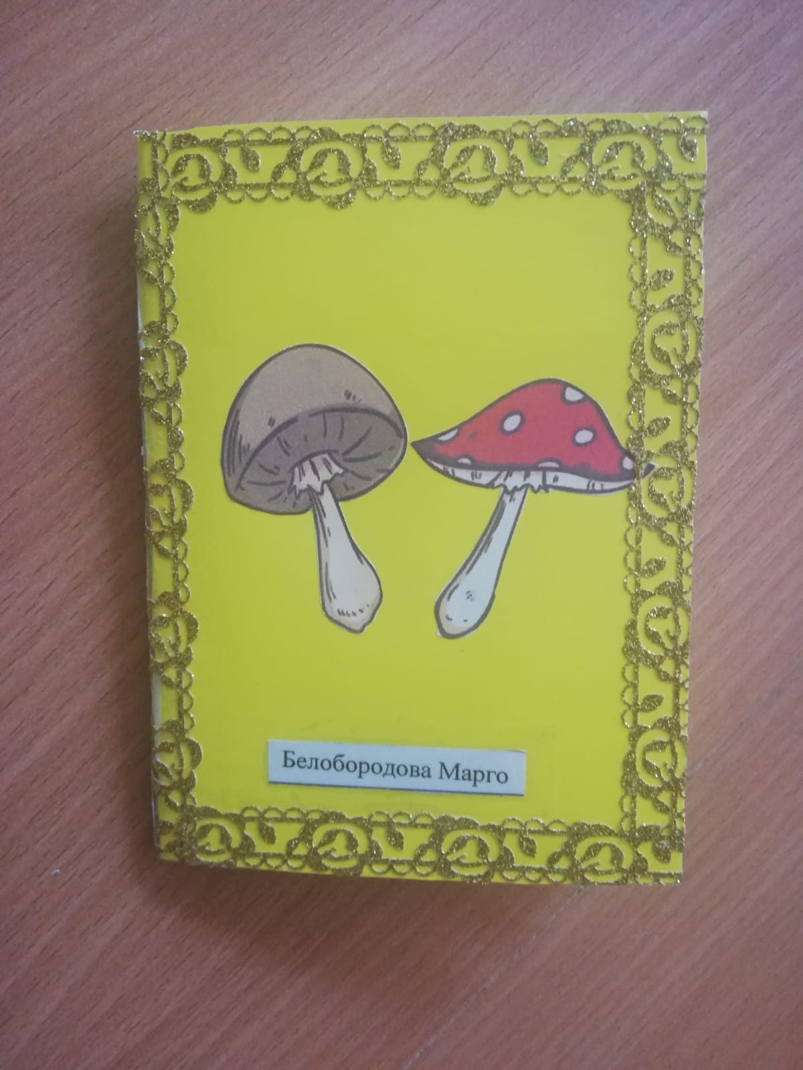

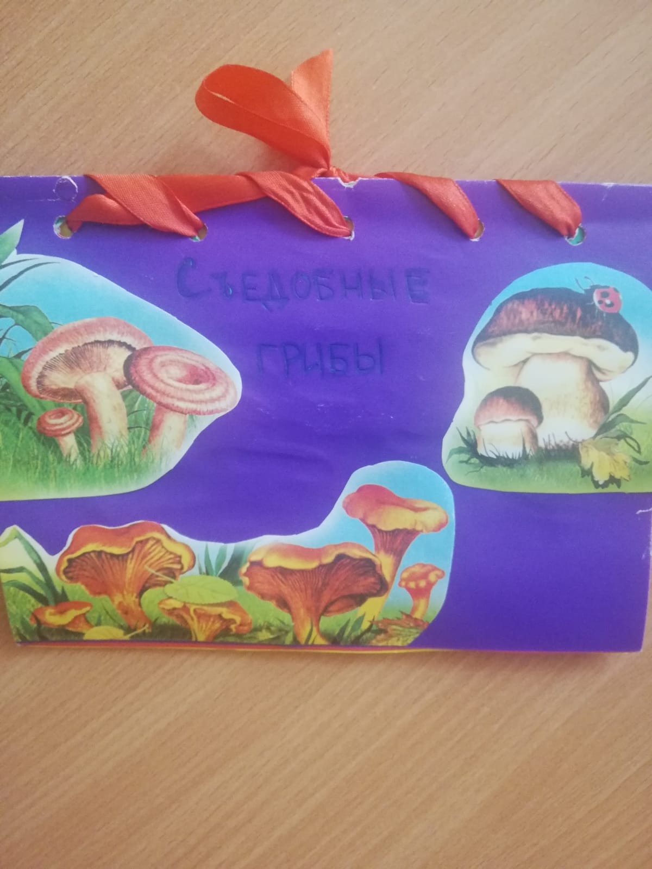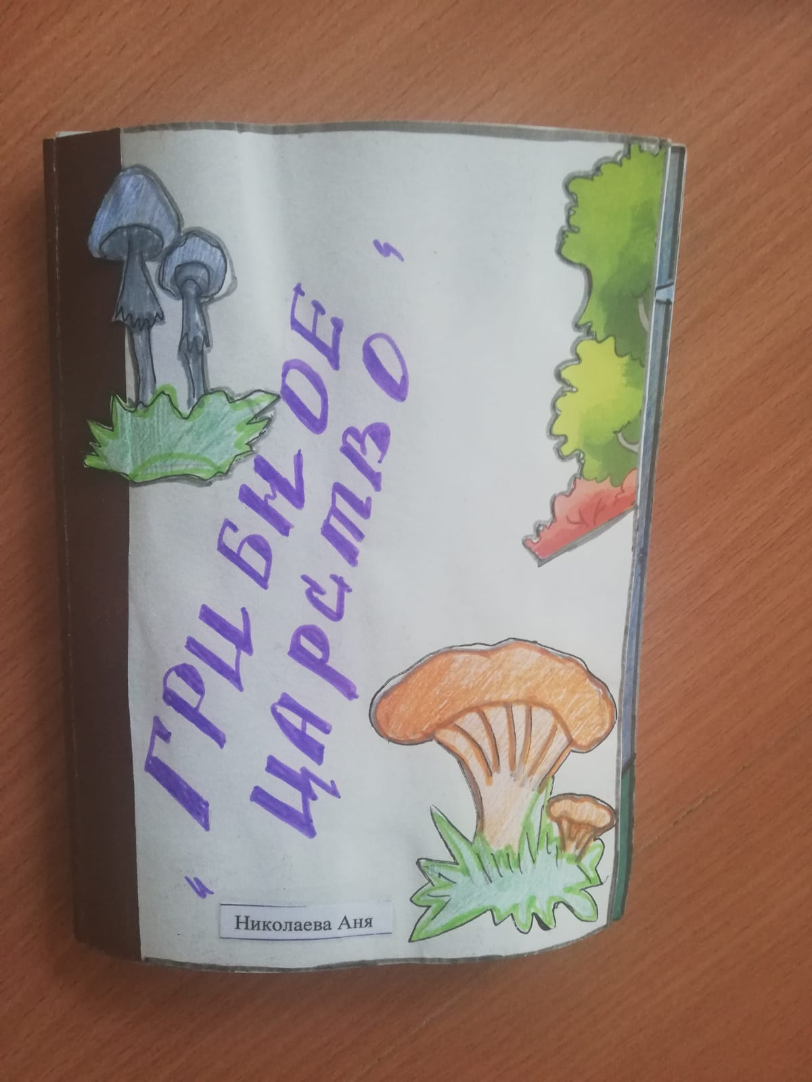

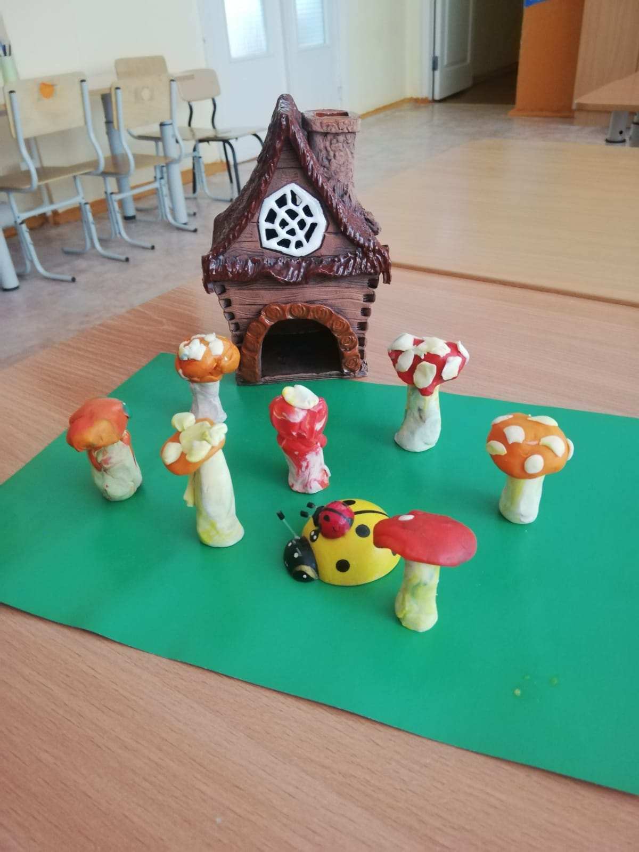

**Развлечение на тему «Грибы»**

Цель: Закреплять знания детей по лексической теме "**Грибы**".

Задачи:

1.Развивать словесно-логическое мышление, речь, воспитывать коммуникативные навыки. 2. Обогащать представление детей о грибах.

3. Развивать воображение детей, внимание, память, мышление.

4. Воспитывать бережное отношение и любовь к природе, вызывать чувство радости от общения детей друг с другом.

Оборудование: вырезанные картинки с изображением грибов, корзина.

**Ход развлечения:**

Из-за веранды выходит девочка в сарафане с корзинкой в руках – Аленушка.

Аленушка – Здравствуйте, ребята! Я Аленушка. Как вас много, что вы здесь делаете?

Ответы детей …. Мы гуляем, играем, на солнышке загораем.

Аленушка - Скажите, пожалуйста, куда я попала?

Ответы детей…. в детский сад.

Аленушка – Как в детский сад? Я же с подружками в лес пошла, грибы собирать…*(Огорчается)* Что же я бабушке с дедушкой грибов не принесу? А у вас в детском саду грибы растут?

Ответы детей …. нет, не растут. Грибы растут в лесу!

Аленушка – А вы, знаете как они растут? Вон я вижу дерево, а грибов на нем нет!

Ответы детей…грибы растут из земли, в траве, под деревьями, а не на деревьях!

Аленушка – А как же они растут в траве, их же поливать надо. Кто же это делает в лесу?

Ответы детей…. за грибами ни кто не ухаживает, они сами растут. Дождик поливает, солнышко пригревает, вот они и растут!

Аленушка – а вы знаете как грибы приготовить к обеду?

Ответы детей… мама грибы моет, чистит, а потом жарит или варит. А еще их можно в банку положить и на зиму угощенье сделать!

Аленушка – Какие вы умные! Ну ка, отгадайте мои загадки!

Загадки про **грибы**

Глубоко был спрятан он,

Раз-два-три - и вышел вон,

И стоит он на виду.

Белый, я тебя найду.

*(Белый****гриб****)*

Маленький, удаленький,

Сквозь землю прошёл,

Красную шапочку нашёл.*(****гриб****)*

Золотистые. -

Очень дружные сестрички.

Ходят в рыженьких беретах,

Осень в лес приносят летом.*(лисички)*

У тенистого лога

Вырос гриб-недотрога:

Чуть нажмешь на бочок -

Глядь, уже синячок.

Моховик

Он в лесу стоял,

Никто его не брал,

В красной шапке модной,

Никуда не годный.

мухомор

Аленушка – Молодцы! Скажите, что нужно, для сбора **грибов**?

Ответы детей…Корзина

Аленушка – Смотрите, у меня есть корзина! *(Вздыхает)* только вот пустая…А, может быть, вы поможете мне набрать **грибов**?

Ответы детей ….да!

Аленушка – ну тогда идем искать **грибы**! *(Поют песню)*

Песенка для детей про **грибы**.

Слова Ю. Полухина

Взяв плетеные корзинки,

В лес идем мы по тропинке –

Там осинки и дубы,

Там орехи и **грибы**.

Лес привольный, лес богатый,

Где-то здесь живет сохатый,

Возле пней на солнце спят

Стайки желтеньких опят.

Сто **грибов найдет умелый –**

Моховик, лисичку, белый…

Хоть корзинка не мала,

Ноша нам не тяжела!

Аленушка - Вот мы пришли на полянку, ну, вы видите **грибы**? Собирайте их ко мне в корзину!

Дети собираю **грибы***(заранее спрятанные в траве карточки)*.

Аленушка – Молодцы! Спасибо вам, помогли мне набрать полную корзину. Ой, какой красивый **грибочек**! Что же вы его не взяли, ребята, он самый яркий, наверное, самый вкусный!

Ответы детей…это же мухомор! Не бери его, он ядовитый! Он красивый, но не съедобный!

Аленушка – Ой как жалко! Такая красота, а есть нельзя…А для чего же он тогда растет?

Ответы детей…мухомор людям есть нельзя, а дикие звери им лечатся! Вот для чего растет мухомор!

Аленушка – Молодцы ребята! Вы такие умные. Я запомню все, что вы мне рассказали, и расскажу бабушке и дедушке.

А давайте поиграем в игру *(проводится хороводная игра)*

Игра *«За****грибами****»*

Все зверюшки на опушке

Ищут грузди и волнушки.

*(Дети идут в хороводе.)*

Белочки скакали,

Рыжики срывали.

*(Скачут в присядку, срывают воображаемые****грибы****.)*

Лисичка бежала,

Лисички собирала.

*(Бегут по кругу, собирают воображаемые****грибы****.)*

Скакали зайчатки,

Искали опятки.

*(Скачут стоя, срывают воображаемые****грибы****.)*

Медведь проходил,

мухомор раздавил.

*(Идут в****развалку****, затем топают правой ногой.)*

Аленушка – Ой, ребята, с вами так весело! Вы такие молодцы! А мне пора идти домой, До свиданья, ребята!

Ответы детей…до свиданья, Аленушка!

Фотоотчет к **развлечению**

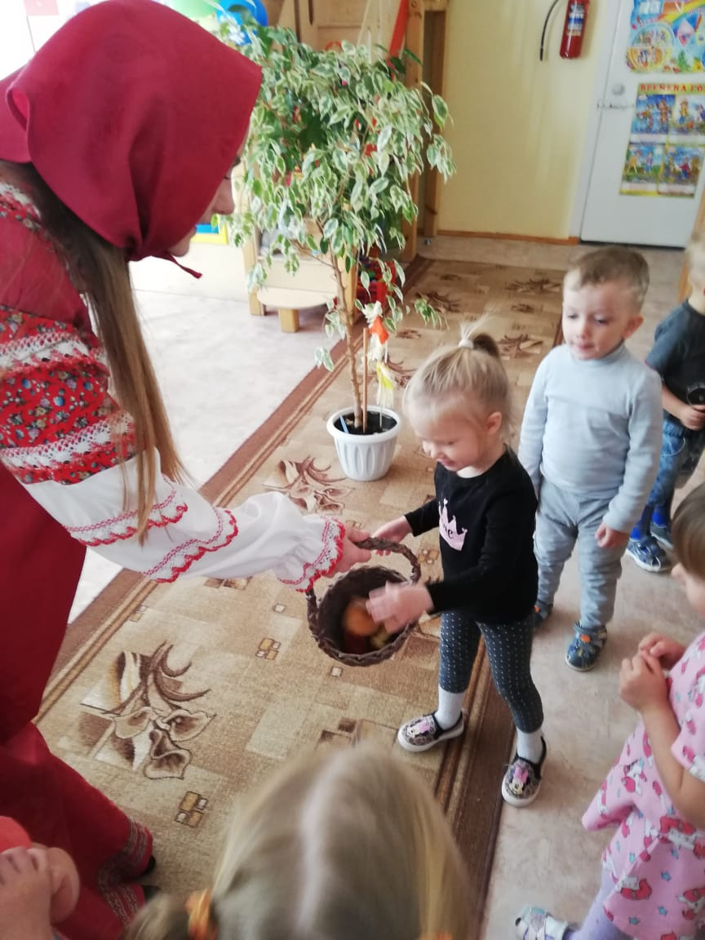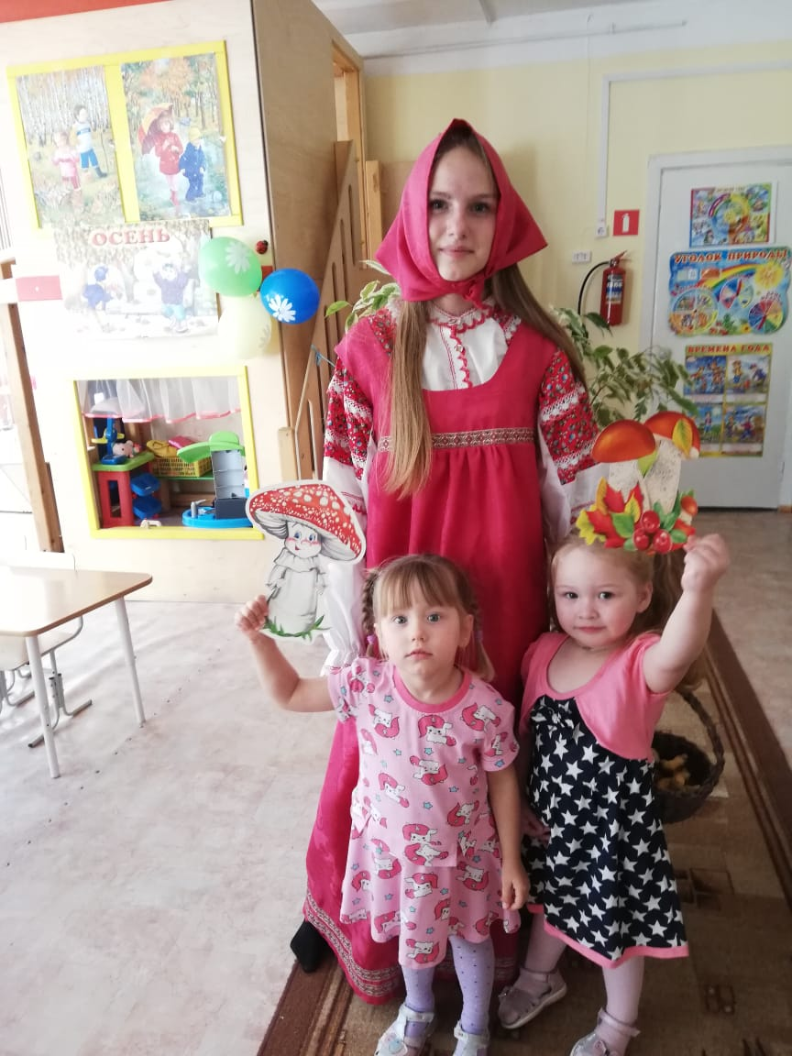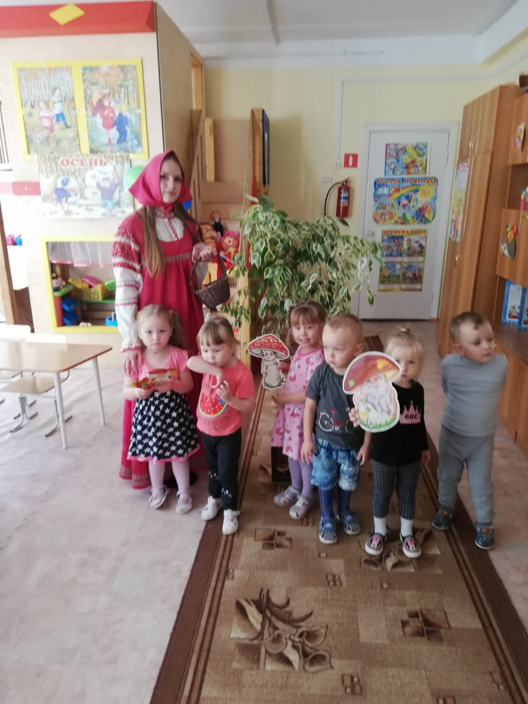

**Литература:**

1.О.С. Соломенникова Ознакомление с природой в детском саду. 2 мл. группа

2.Т.С. Комарова Изобразительная деятельность в детском саду: 2мл. группа

3.Т.А. Шорыгина Грибы Какие они?

4.Н.А. Кнушевицкая Стихи и речевые упражнения по теме «ГРИБЫ»

5.Интернет – ресурсы «MAAM.RU» http://www.maan.ru